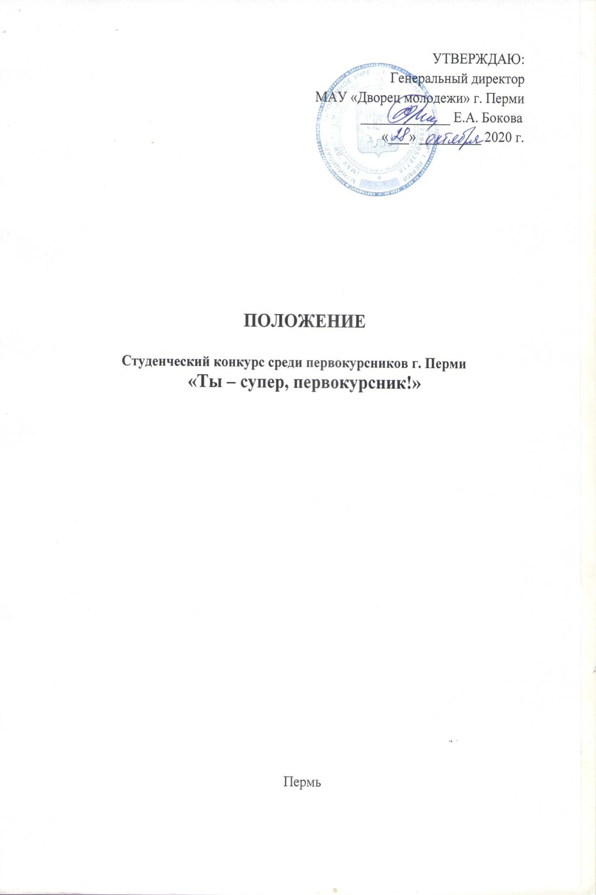
1. Общие положения
1.1. Настоящее Положение определяет цель и задачи, условия участия и форму проведения онлайн конкурса «Ты – супер, первокурсник!» (далее – Конкурс) среди первокурсников образовательных организаций Перми, реализующих программы среднего профессионального и высшего образования (далее – образовательные организации).
1.2. Конкурс направлен на адаптацию первокурсников образовательных организаций, выявление их талантов, лидерского и творческого потенциала, а также активизацию студенческого взаимодействия.
1.3. Организаторами Конкурса являются муниципальное автономное учреждение «Дворец молодежи» г. Перми (далее – Дворец молодежи). Конкурс реализуется при поддержке департамента культуры и молодежной политики администрации города Перми.

2. Цель и задачи Конкурса
2.1. Цель: создание условий для эффективной социальной адаптации первокурсников, а также взаимодействие образовательных организаций в рамках реализации внеучебной деятельности обучающихся.
2.2. Задачи:
- интеграция первокурсников в студенческую среду;
- выявление лидерского потенциала у первокурсников, вовлечение в деятельность органов студенческого самоуправления;
- пропаганда здорового образа жизни;
- развитие надпрофессиональных компетенций первокурсников;
- активизация органов студенческого самоуправления.

3. Оргкомитет Конкурса
3.1. Для организации и проведения Конкурса формируется Оргкомитет.
3.2. Функции Оргкомитета:
- организационное, информационное и консультативное сопровождение Конкурса;
- формирование состава Жюри в соответствии с этапами Конкурса;
- прием заявок и материалов от участников Конкурса и проверка их на соответствие требованиям настоящего Положения;
- рассмотрение обращений, связанных с организацией и проведением Конкурса;
- подведение итогов Конкурса, награждение победителей и призеров Конкурса;
- другие функции, необходимые для организации и проведения Конкурса.

4. Условия участия в Конкурсе
4.1.К участию допускается по одной команде от учреждений высшего или среднего профессионального образования города Перми с составом не более 15 человек. Команды, состоят из обучающихся 1 курса специалитета и/или бакалавриата очной формы обучения.
организаций высшего образования или ССУЗы города
4.2. Конкурс проходит с 29 октября 2020 года по 4 декабря 2020 года в дистанционном формате.
4.3. Все участники Конкурса делятся на две группы:
Первая группа – высшие учебные заведения города Перми;
Вторая группа – ССУЗы города Перми.
4.4 Для участия в конкурсе необходимо заполнить форму регистрации по ссылке https://forms.gle/DFZ5S9oTijuFox4V6 , а также до 24 ноября 2020 года (включительно) предоставить Организатору ссылку на облачное хранилище, где будет загружен следующий комплект документов: скан заявки (Приложение №1), фото и видео материалы.
4.5. Направляющая сторона назначает 1-2 куратора команды от образовательной организации: студент старше первого курса и/или сотрудник образовательной организации.
4.6. В обязанности куратора входит:
    - подача заявки на участие в Конкурсе;
    - информирование Оргкомитета об изменениях в составе команды;
    - информирование команды об изменениях в программе проведения Конкурса;
    - контроль выполнения заданий Конкурса;

5. Проведение Конкурса
5.1. Конкурс включает 4 этапа:
- «Визитка»
- «Интеллект»
- «Озвучка»
- «Челлендж»
5.2. Для каждого этапа конкурса формируется жюри, состоящее не менее чем из 3 экспертов в данной сфере. Жюри определяет победителей в каждом этапе Конкурса.

5.1. «Визитка».
5.1.1. Этап «Визитка» является творческим представлением команды.
5.1.2. Формат этапа: видеоролики, творческие номера, записанные на видео.
5.1.3. Тема этапа «Визитка» творческое размышление на тему «Первокурсник будущего». Время выступления не более 5 минут.
5.1.4. Все материалы должны быть загружены в облачное хранилище не позднее… в формате…, разрешение…
5.1.5. Этап оценивается по пятибалльной системе по следующим критериям:
- исполнительский уровень;
- соблюдение регламента выступления;
- соответствие заявленной теме;
- оригинальность и дополнительные критерии, которые определят члены жюри.
5.2. «Интеллект».
5.2.1. Этап «Интеллект» включает в себя соревнования в интеллектуальной игре неклассического «Что? Где? Когда?».
5.2.2. Этап «Интеллект» пройдет в онлайн формате (дата, время и интернет-площадка проведения будут озвучены кураторам не позднее чем за 5 дней до дня проведения игры.)
5.2.3. Количество человек в команде для прохождения этапа «Интеллект» 5 человек.
5.2.4. Итоги конкурсных заданий этапа «Интеллект» подводятся счётной комиссией, которая начисляет командам баллы за правильные ответы. Команды распределяются по местам в турнирной таблице согласно количеству набранных баллов.
5.2.5. Победитель этапа «Интеллект» определяется после составления рейтинга по итогам игры. Побеждает команда, набравшая наибольшее количество правильных ответов.

5.3. «Озвучка»
5.3.1. Этап «Озвучка» представляет собой озвучивание определенного видео материала, который будет направлен всем командам конкурса. Допускается использование элементов монтажа (наложения надписей, цитат, названий и т.п.) в соответствии с тематикой выступления. Тема этапа «Озвучка»: «Жизнь первокурсника».
5.3.2. Количество человек на этапе неограниченно.
5.3.3. Видео материал будет отправлен кураторам команды заблаговременно (не позднее двух рабочих дней с момента регистрации команды)
5.3.4. Озвученный материал, команда должна будет загрузить в облачное хранилище не позднее 2 декабря 2020 года (включительно).
5.3.5. Этап оценивается по пятибалльной системе по следующим критериям:
- исполнительский уровень;
- соответствие заявленной теме;
- оригинальность и дополнительные критерии, которые определят члены жюри.

5.4. «Челлендж»
5.4.1. В этапе «Челлендж» команда должна записать свой видеоролик – задание снятое лично участниками команды на фотоаппарат, видеокамеру или на камеру телефона.
В челленжде участники выполняют задание на тему: «Спортивный человек – здоровое будущее». Задача команды придумать свой челлендж, исполнить его и разместить в социальных сетях (инстаграм, Вконтакте), с уникальным хэштегом, предлагая выполнить это задание любому кругу пользователей.
5.4.2. Челленджи, заимствованные из интернета не рассматриваются.
5.4.3.. В конкурсе принимают участие челленджи, выложенные в сетях не позднее
2 декабря 2020года (включительно).
5.4.4. Страницы участников челленджа на момент проведения конкурса должны быть открытыми.
5.4.5. Победителем в данном этапе конкурса становиться та команда, чей челлендж стал более активным в социальных сетях.

6. Подведение итогов и награждение победителей
6.1. По результатам каждого из 4 этапов определяются победитель и не более 2 призеров в каждой группе участников (ВУЗы, ССУЗы).
6.2. По итогам Конкурса награждаются команда-победитель и команды, занявшие 2 и 3 места соответственно в каждой группе участников.
6.3. В случае, если по результатам этапов команды набрали одинаковое количество баллов, Оргкомитет конкурса сравнивает между собой рейтинг за каждый этап. Побеждает та команда, у которой выше рейтинг по этапам.

7. Заключительные положения
7.1. Оргкомитет Конкурса вправе вносить изменения и корректировки в настоящее Положение. Внесенные изменения публикуются на официальной странице Конкурса в социальной сети «ВКонтакте».
7.2. Организаторы оставляют за собой право вносить изменения в Программу Конкурса в случае возникновения обстоятельств непреодолимой силы.

8. Контактная информация

Контакты организаторов:
Петрашко Евгения, 8-908-243-55-32
Наборщикова Мария, 8-952-653-55-66
Электронная почта: dm-perm@mail.ru

Приложение №1

ЗАЯВКА НА УЧАСТИЕ В КОНКУРСЕ « ТЫ – СУПЕР, СУПЕРПЕРВОКУРСНИК»
Общее количество участников команды

Учебное заведение:
Куратор(ы) (ФИО, телефон):

№ | ФИО | Тел. | Подпись*
1
2
3
4
5
6
7
8
9
10
11
12
13
14
15

* В соответствии с требованиями ст.9 Федерального закона от 27.07.06 «О персональных данных» №152-ФЗ подтверждаю свое согласие на обработку персональных данных Федеральному государственному бюджетному образовательному учреждение высшего образования «Пермскому государственному национальному исследовательскому университету» в соответствии с действующим законодательством.
*Участники несут материальную ответственность за нанесение материального ущерба Университету, причиненного по их вине, в процессе проведения Конкурса согласно действующему законодательству РФ.

